**Dossier Ergonomie**

**R2.02/SAE2.01**

Lussandre Lederrey

Allan Maccrez

Nathan Basol

1) Prise de connaissance du domaine concerné/ Identification des fonctionnalités de l’application

Les tâches qui devront êtres réalisées dans notre application seront variées. Celle-ci tourne autour du réseau cyclable de la ville de Nantes, et donc les tâches seront axées sur ce domaine. L’application sera divisée en deux parties : une pour les utilisateurs « lambda », qui pourront effectuer des recherches (requêtes sur les bases de données) ; et une pour les « administrateurs », qui pourront ajouter et modifier des données.

Voici la liste des tâches réalisables :

* Accéder aux paramètres
* Se connecter
* Se déconnecter
* Modifier les identifiants
* Saisir des données
* Modifier des données
* Rechercher un trajet
* Rechercher l’affluence à une station
* Trouver la station la plus proche
* Avoir un historique des recherches précédentes

2) Analyse des tâches : arborescence HTA

La méthode d'Analyse Hiérarchique des Tâches (HTA) consiste à modéliser les fonctionnalités de notre future application sous la forme de hiérarchies comprenant des objectifs, des sous-objectifs et des actions. Nous commencerons par identifier les objectifs généraux de notre application, puis nous les représenterons sous forme d'arborescence en détaillant les différentes actions nécessaires.

Voici l'analyse des tâches réalisée pour notre application de vélos à Nantes, où nous avons utilisé la méthode HTA pour modéliser les différentes actions à entreprendre :

3) Maquettage de l’application

Après une étude approfondie des besoins, nous avons créé une maquette graphique de l'application CycloNantais. Nous avons veillé à diviser la maquette globale par écrans, de manière à refléter les actions majeures qui peuvent être effectuées. Dans la prochaine partie, nous aborderons les choix ergonomiques que nous avons faits pour atteindre ce résultat.

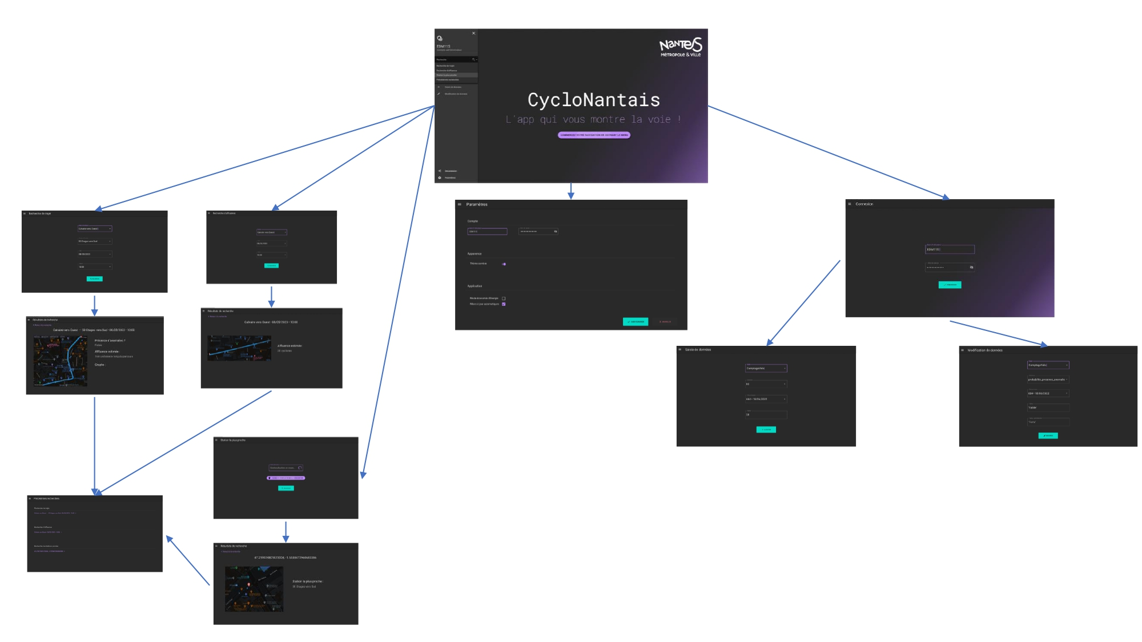

Regardons maintenant les différentes maquettes, qui représentent chacune un écran :

1. La page d’accueil

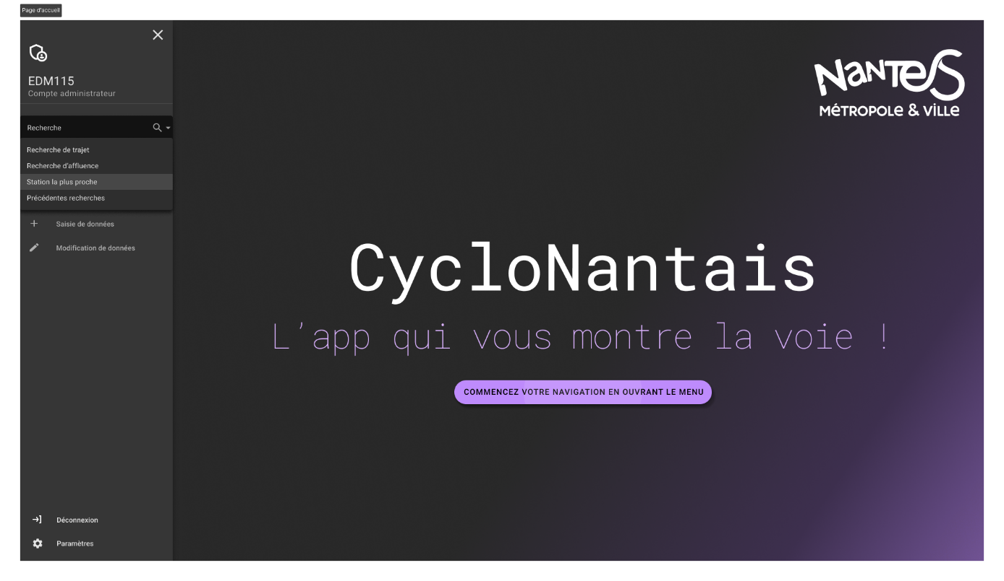

La page d’accueil est sobre et minimaliste, style qui sera continué tout au long de l’application. Cette page présente le nom de l’application ainsi que son slogan, le logo de la ville de Nantes, ainsi qu’un bouton permettant d’ouvrir le menu. Celui-ci n’est présenté que sur cette page, mais il est disponible en permanence en appuyant sur le symbole du menu hamburger en haut à gauche. Il sera différent si l’utilisateur n’est pas connecté, auquel cas le bouton de Déconnexion sera remplacé par Connexion, les options de saisie et modification des données seront absentes, …

1. La page de connexion

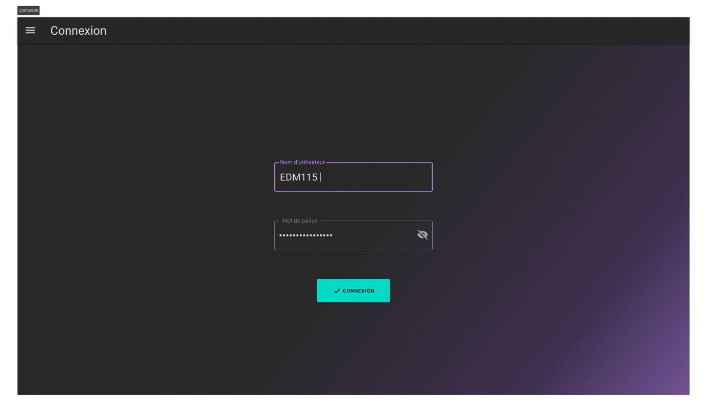

Cette page est la seule à reprendre le dégradé de la page d’accueil. Elle propose un champ pour renseigner son nom d’utilisateur, et un autre pour le mot de passe (masquable ou non), ainsi qu’un bouton de connexion.

1. Les paramètres

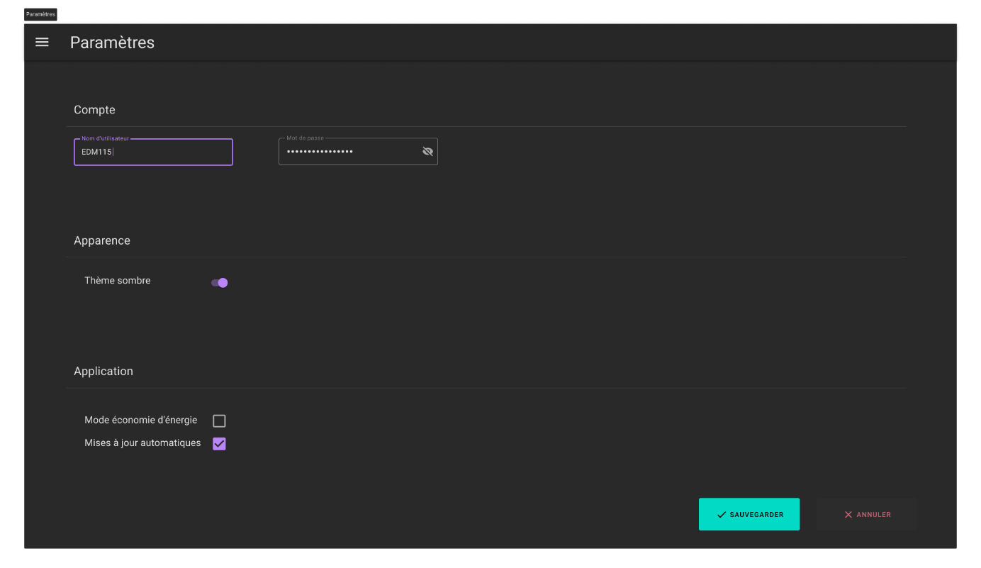

Les paramètres permettent :

* De modifier son nom d’utilisateur/mot de passe (uniquement pour les utilisateurs connectés)
* De désactiver le thème sombre par défaut
* D’activer le mode économie d’énergie (animations désactivées) et de vérifier ou non les mises à jour de manière automatique

1. La recherche de trajet

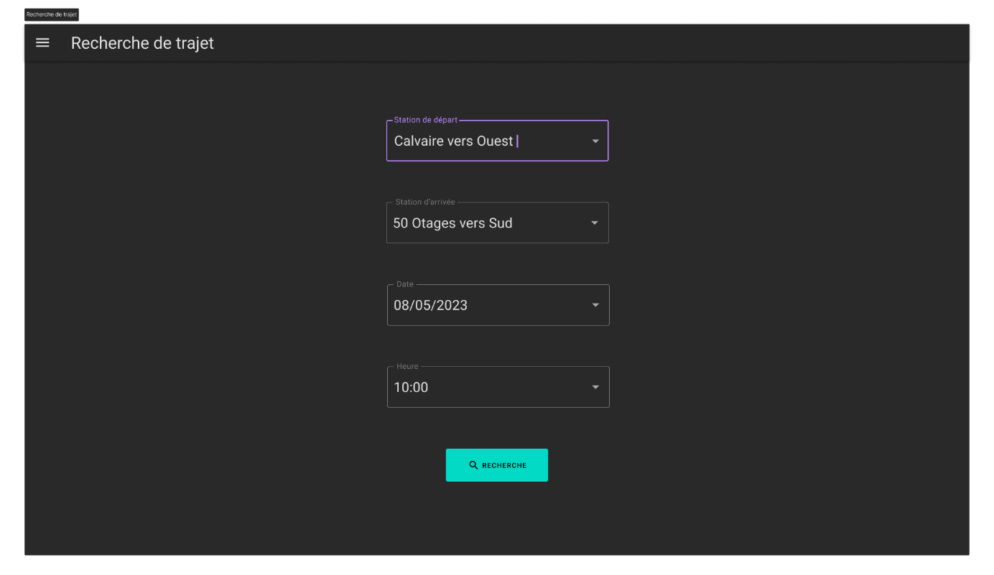

Cette page possède différents champs, permettant de saisir la station de départ et d’arrivée (soit en écrivant avec autocomplétion, soit en la cherchant dans la liste), sélectionner la date (avec un calendrier ou manuellement) et l’heure (même principe), et un bouton de recherche.

1. Les résultats de la recherche de trajet

Une fois la recherche effectuée, cet écran s’affiche. Il permet, comme tous les écrans de résultats de recherches de cette application, de revenir à l’écran précédant (pour effectuer une autre recherche, ou corriger celle déjà existante sans avoir à tout réécrire). Il affiche un résumé de la recherche effectuée, une carte représentant la recherche effectuée, ainsi qu’une exploitation des données disponibles (présence d’anomalies, affluence estimée durant le trajet, température, distance et durée estimée).

1. La recherche d’affluence

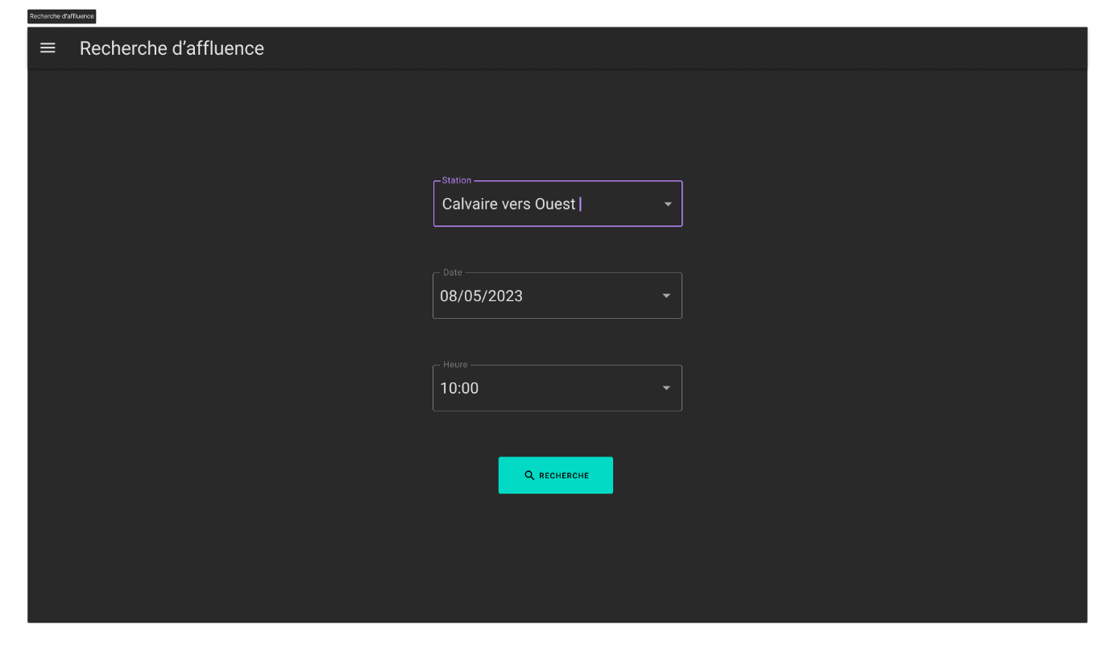

La recherche d’affluence reprends le concept de la recherche de trajet, la station d’arrivée en moins.

1. Les résultats de la recherche d’affluence

Les résultats de la recherche d’affluence affichent l’affluence estimée ainsi qu’une localisation de la station.

1. La recherche de la station la plus proche

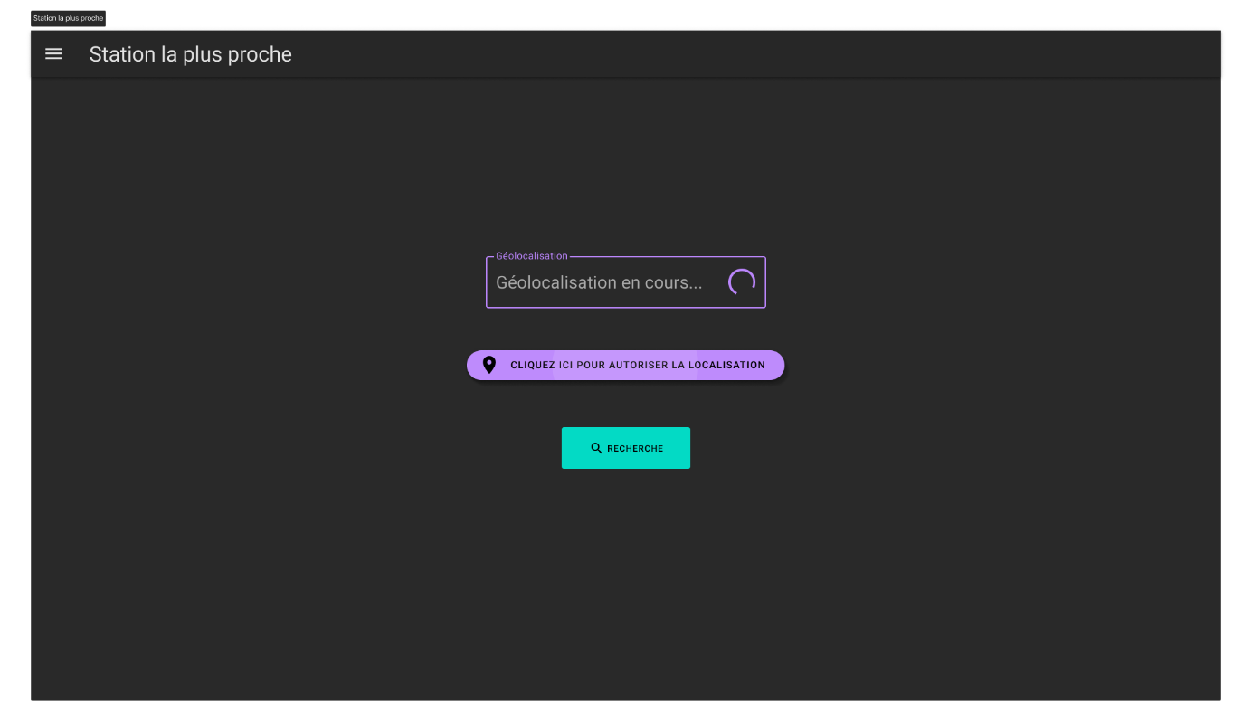

La recherche de la station la plus proche est une recherche inédite permettant d’exploiter la localisation de l’utilisateur pour lui proposer la station la plus proche de lui. Il peut soit entrer sa localisation manuellement (nom de rue, …) ou cliquer sur le bouton pour remplir le champ de manière automatique.

1. Les résultats de la recherche de la station la plus proche

Cet écran reprends la localisation de l’utilisateur, lui montre sur une carte où il est situé, et indique la station la plus proche. Cet écran affiche également une représentation sous la forme de graphe, de manière à représenter les stations les plus proches de lui suivant un code couleur.

1. Les précédentes recherches

L’utilisateur possède ici l’historique des recherches qu’il a effectuées, classées par catégories. Il peut instantanément cliquer sur une des recherches passées de manière à arriver directement sur la page des résultats correspondante.

1. La saisie de données

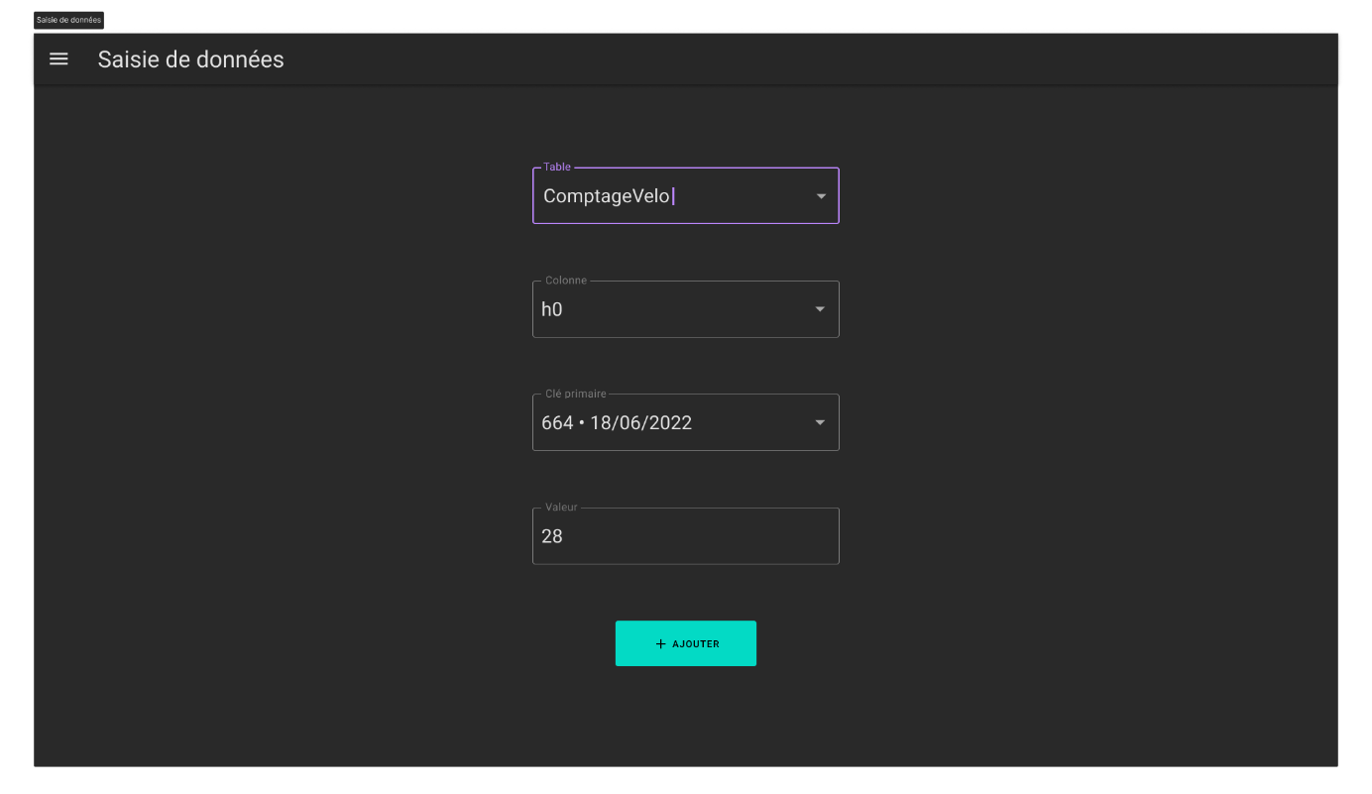

Cette page ressemble grandement à une page de recherche. L’administrateur peut sélectionner une des tables, puis l’attribut (colonne) et la clé primaire de manière à sélectionner la bonne ligne (des champs en pop-up permettront de choisir les bonnes données, y compris dans le cas de clés primaires multiples). Le champ contiendra un résumé des clés sélectionnées. Enfin, un champ pour insérer une valeur est présente.

1. La modification de données

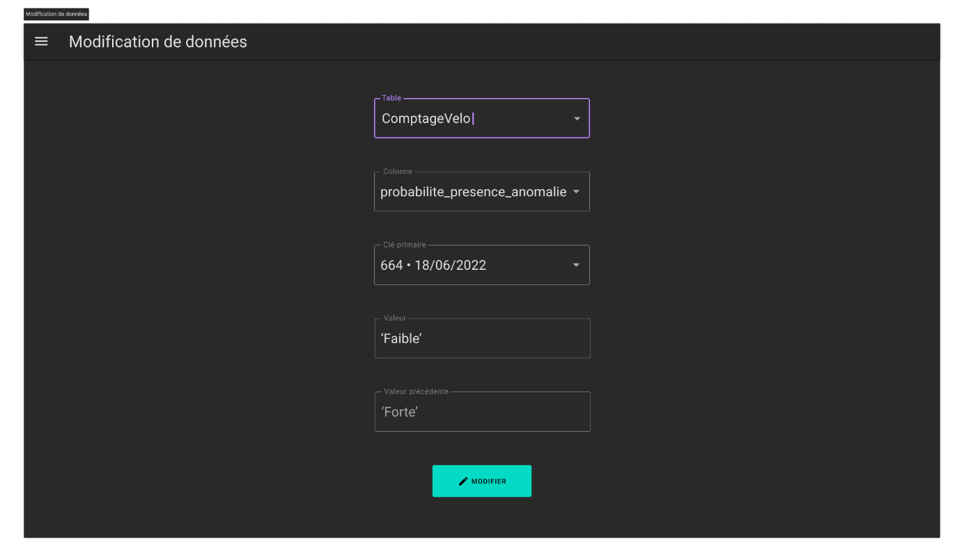

La page de modification de données ressemble fortement à celle de saisie de données. En plus du champ de saisie de donnée, un champ inaccessible situé juste en dessous permet de consulter la valeur précédente. Cela permet également de s’assurer que le format utilisé est le bon.

4) Choix ergonomiques généraux

a) Choix des couleurs/police

Nous avons choisi de faire cette application en thème sombre de manière à apporter du confort de lecture et mettre en valeur les éléments importants. La couleur lavande s’est imposée de par sa grande lisibilité sur le gris foncé ainsi que son côté pastel. Les boutons importants sont quant à eux turquoise presque fluo, de manière à créer un contraste. Enfin, la police d’écriture choisie est Roboto, car elle est simple et lisible.

Notre application suit les règles générales du Material Design, pour une expérience utilisateur simple, unifiée et minimaliste.

b) Hiérarchie de l’application/Structure des pages

La page d’accueil ne sert qu’a engager une action de l’utilisateur et ne sert pas d’autres intérêts, c’est pourquoi elle n’est disponible qu’au démarrage de l’application et non plus tard dans la navigation. Chaque page peut être accédée depuis le menu hamburger présent sur chacune des pages de l’application, ce qui permet une cohérence et simplicité d’utilisation. Les pages de recherche peuvent êtres accédées depuis les résultats correspondants, et chaque page a un rôle bien défini à l’avance.

c) Communication textuelle

Il y a peu de textes dans l’application, car nous avons voulu aller à l’essentiel sans faire perdre de temps à l’utilisateur, dont le temps et l’attention sont limités. Chaque page est explicite, et la fonction de chaque champ/bouton est limpide.

5) Passation du protocole auprès d’une personne jouant le rôle d’utilisateur potentiel

|  |  |  |  |  |  |  |
| --- | --- | --- | --- | --- | --- | --- |
| Questionnaire de fin de test (Adaptation du DEEP) | 1 – Pas du tout  d’accord  5 – Tout à fait d’accord  NA – Non Applicable | | | | | |
| CONTENU PERÇU | 1 | 2 | 3 | 4 | 5 | NA |
| 1. Le libellé du texte était clair | ○ | ○ | ○ | ○ | ● | ○ |
| 2. Les différents textes étaient lisibles | ○ | ○ | ○ | ● | ○ | ○ |
| 3. Le texte était utile | ○ | ○ | ○ | ○ | ● | ○ |
| 4. Le texte était pertinent | ○ | ○ | ○ | ○ | ● | ○ |
| STRUCTURE PERÇUE ET ARCHITECTURE DE L’INFORMATION | 1 | 2 | 3 | 4 | 5 | NA |
| 5. Je pouvais rapidement repérer les parties de l’application grâce à la page d’accueil | ○ | ○ | ○ | ○ | ● | ○ |
| 6. L’organisation de l’application était claire | ○ | ○ | ○ | ● | ○ | ○ |
| 7. Dans chaque partie de l’application, les pages étaient bien organisées | ○ | ○ | ○ | ○ | ● | ○ |
| NAVIGATION PERÇUE | 1 | 2 | 3 | 4 | 5 | NA |
| 8. Il était facile de trouver l’information dont j’avais besoin | ○ | ○ | ○ | ○ | ● | ○ |
| 9. L’application m’a aidé à trouver ce que je cherchais | ○ | ○ | ○ | ○ | ● | ○ |
| 10. L’application a réagi comme je l’attendais | ○ | ○ | ○ | ○ | ● | ○ |
| EFFORT COGNITIF PERÇU | 1 | 2 | 3 | 4 | 5 | NA |
| 11. Utiliser l’application s’est fait sans effort | ○ | ○ | ○ | ○ | ● | ○ |
| 12. Utiliser l’application m’a fatigué | ● | ○ | ○ | ○ | ○ | ○ |
| 13. J’ai compris et appris à l’utiliser rapidement | ○ | ○ | ○ | ○ | ● | ○ |
| COHÉRENCE DE LA MISE EN PAGE | 1 | 2 | 3 | 4 | 5 | NA |
| 14. La mise en page à travers toute l’application était cohérente | ○ | ○ | ○ | ○ | ● | ○ |
| 15. J’ai remarqué que certains éléments changeaient soudainement | ● | ○ | ○ | ○ | ○ | ○ |
| 16. La mise en page de chaque partie était cohérente | ○ | ○ | ○ | ● | ○ | ○ |
| GUIDAGE VISUEL PERÇU | 1 | 2 | 3 | 4 | 5 | NA |
| 17. Les couleurs m’ont aidé à faire la distinction entre les différentes parties | ○ | ○ | ○ | ○ | ● | ○ |
| 18. Les zones importantes et nécessaires sont mises en évidence | ○ | ○ | ○ | ○ | ● | ○ |
| 19. J’ai appris à connaître le contenu d’une page grâce aux zones mises en évidence | ○ | ○ | ○ | ○ | ● | ○ |
|  | | | | | | |

Le test DEEP (Design-oriented Evaluation of Perceived Usability) permet aux sujets d’estimer l’effort cognitif qu’ils ont dû déployer, le contenu, l’architecture de l’information, la mise en page, la navigation du site sont pertinentes. Ce test pourra nous permettre s’identifier les problèmes d’utilisabilité rencontrés par les utilisateurs et d’améliorer leur satisfaction en développant des solutions ergonomiques adaptées.

|  |  |
| --- | --- |
|  | Résultat du testeur (DEEP) |
| Contenu perçu | 4.5 |
| Structure perçue | 4.5 |
| Navigation perçue | 5 |
| Effort cognitif | 5 |
| Cohérence | 4.5 |
| Guidage visuel perçu | 5 |

D’après ce test, nous observons une tendance plutôt positive parmi les catégories. Néanmoins, on peut noter que la lisibilité, la clarté et la mise en page peuvent êtres retravaillées.